# 【“志”美社区】暖心礼包送关怀，点亮困境儿童成长路——五福堂社区开展慰问困境儿童活动

为切实关心困境儿童的成长需求，为他们送去社会的温暖与关怀，助力孩子们在爱的陪伴下健康快乐成长，五福堂社区组织开展了“暖心礼包送关怀，点亮困境儿童成长路”慰问活动，为辖区内多名困难儿童送去了精心准备的“成长大礼包”，用实际行动传递温暖与希望。

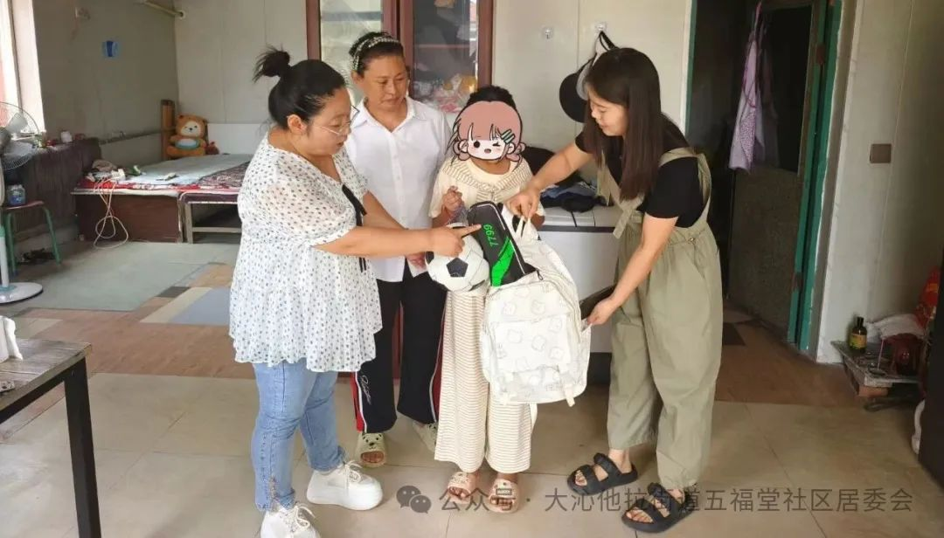

活动当天，社区工作者们带着精心准备的大礼包来到孩子们身边。礼包中，崭新的课本、文具等学习用品满足了孩子们的求知需求；毛巾，牙刷洗漱用品等生活用品传递着贴心关怀；篮球、跳绳等体育用品则为他们的课余生活增添了活力。社区工作者们与孩子们亲切交流，询问他们的学习近况和生活点滴，鼓励他们在努力学习的同时，多参与体育锻炼，通过运动强健体魄、释放压力。孩子们接过礼包时，脸上洋溢着纯真的笑容，纷纷表示会好好利用这些物资，不辜负大家的期望，努力成为更优秀的自己。现场充满了欢声笑语，温情的互动让每个孩子都感受到了如家人般的关爱。

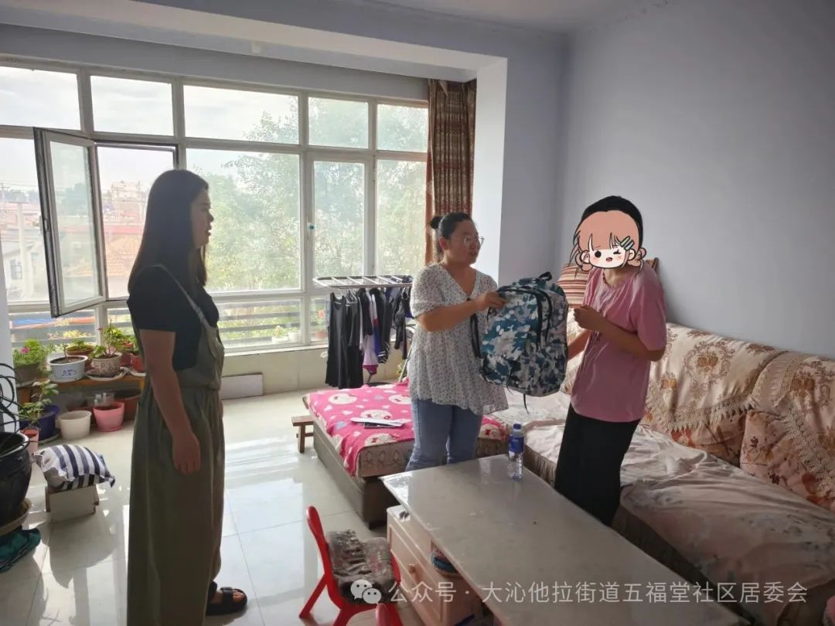

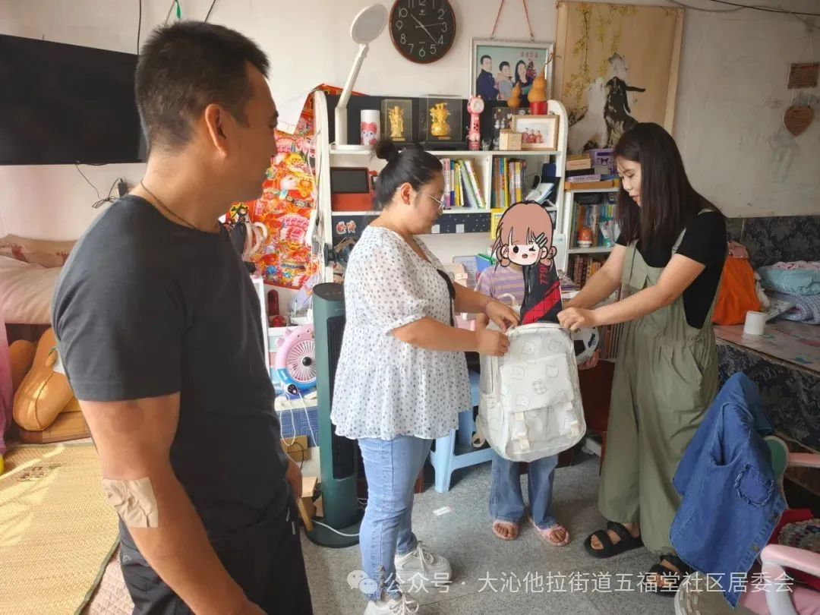

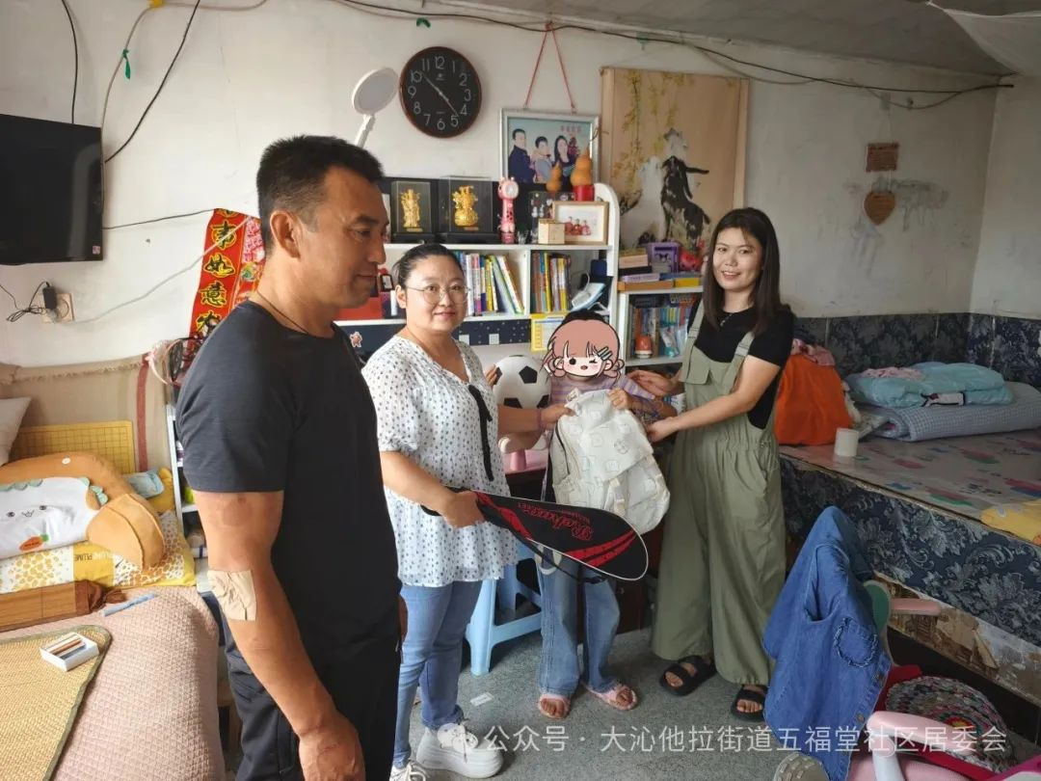

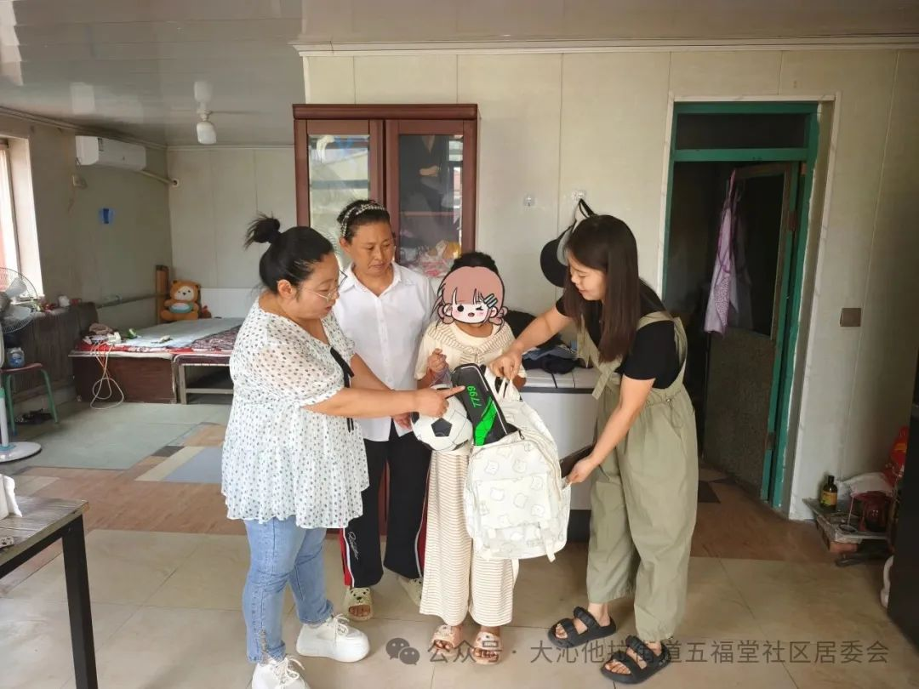

此次慰问活动，不仅为困境儿童送去了物质上的帮助，更给予了他们精神上的慰藉与鼓励。让孩子们感受到社会大家庭的温暖，激发他们努力学习、积极生活的信心；下一步五福堂社区将继续开展此类活动，为他们的成长保驾护航，让每个孩子都能在阳光下茁壮成长，拥有更加美好的未来。